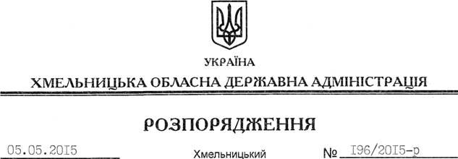

Про надання дозволу на розроблення проекту землеустрою щодо відведення земельних ділянок водного фонду КП “Поділля-К”

На підставі статей 6, 13, 21, 39 Закону України “Про місцеві державні адміністрації”, статей 17, 59, 122, 123, 124, частини 2 статті 134 Земельного кодексу України, статті 51 Водного кодексу України, статей 22, 50 Закону України “Про землеустрій”, розглянувши клопотання директора КП “Поділля-К” Видиша В.Б., зареєстроване в облдержадміністрації 24.03.2015 за № 99/1897-11-26/2015, та надані матеріали:
1. Надати дозвіл комунальному підприємству “Поділля-К” на розроблення проекту землеустрою щодо відведення земельних ділянок водного фонду із земель державної власності орієнтовною площею 2,5977 та 0,9642 га, які знаходяться за межами населених пунктів на території Шмирківської сільської ради Волочиського району, з метою подальшої передачі у користування на умовах оренди для рибогосподарських потреб.
2. Комунальному підприємству “Поділля-К” при розробленні проекту землеустрою щодо відведення земельних ділянок водного фонду забезпечити дотримання вимог чинного законодавства.
3. Контроль за виконанням цього розпорядження покласти на заступника голови облдержадміністрації відповідно до розподілу обов’язків.

Голова адміністрації М.Загородний

